附件1 鱼塘招租区域示意图

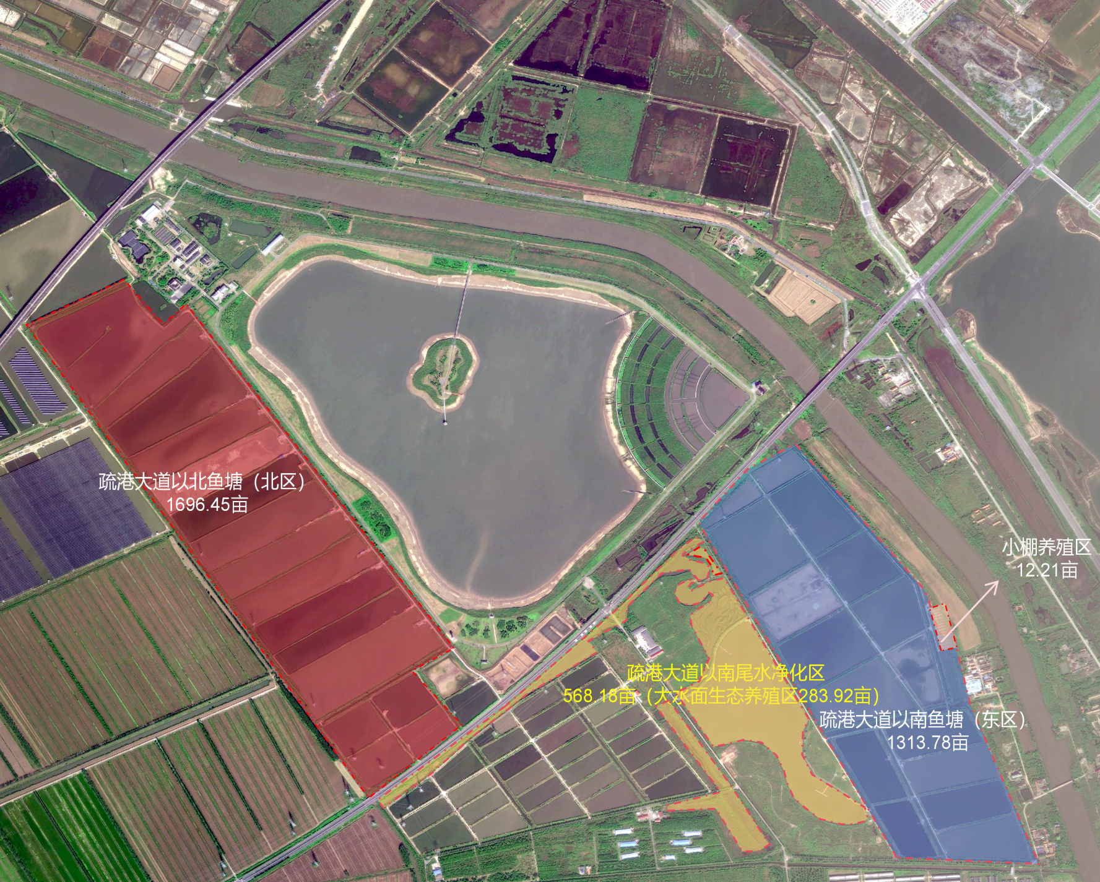

附件2

香河生态园鱼塘招租响应文件

意向承租方（盖单位章）:

法定代表人或其委托代理人（签字）：

联系电话（手机）：

2026年 月 日

一、响应函
致：江苏香河农业开发有限公司
- 根据已收到的 （项目名称）招租文件，我单位经踏勘项目现场和研究上述招租文件后，我方愿以鱼塘（北区） 元/亩/月（大写： ）、鱼塘（东区） 元/亩/月（大写： ）、尾水净化区 元/亩/月（大写： ）、小棚养殖 元/亩/月（大写： ）单价， 万元（大写： ）总价作为本项目的响应报价，并按上述条款、相关标准和条件要求承包上述项目，符合招租文件要求。
2.租赁期 15+24 个月。
3.我方授权委托 同志（身份证号： ；电话：_______________）作为我方代表参加招租会议。
4．我方承诺在招租文件规定的招租有效期内不修改、撤销响应文件，在本次招租过程中无弄虚作假和串通参与招租等违法、违规行为，并愿意承担因弄虚作假和串通参与招租所引起的一切法律责任。
5．如果我方成交，将派出 （姓名）（身份证号： ）作为本项目负责人。
6．如我方成交：
（1）我方承诺在成交结果公示后，根据文件规定期限内与你方签订合同。
（2）我方将严格履行响应文件中的全部承诺和责任，并遵守招租文件中对意向承租方的所有规定。
7．（其他补充说明）。
意向承租方(公章)：
法人代表或授权委托人（签字或印章）：
日 期： 年 月 日
二、报价明细表

序号 | 鱼塘区域 | 面积  （亩） | 单价  （元/亩/月） | 月租金小计（元/月） | 备注
1 | 鱼塘（北区） | 1696.45
2 | 鱼塘（东区） | 1313.78
3 | 尾水净化区 | 568.18
4 | 小棚养殖 | 12.2
合计
三、法定代表人身份证明书

意向承租方名称：
单位性质：
地 址：
成立时间： 年 月 日
经营期限：
姓 名： 性别： 年龄：
职 务：
系： 的法定代表人。
特此证明。
法定代表人身份证复印件：

意向承租方(单位公章)：
日 期： 年 月 日

四、授权委托书

本授权委托书声明：我 (姓名)系 (意向承租方名称)的法定代表人，现授权委托 (单位名称) (姓名)为我单位的合法代理人，以本公司的名义参加 (招租人名称)的 项目招租。代理人所签署的一切文件和处理与之有关的一切事务，我均予承认。
委托期限： 同招租有效期 。
代理人无转委权，特此委托。
代理人身份证复印件：

意向承租方(单位公章)：
法定代表人(签字或盖章)：
身份证号码：
委托代理人(签字)：
身份证号码：
联系电话：
授权日期： 年 月 日

五、意向承租方承诺书

致：江苏香河农业开发有限公司
本人 （姓名）以 （单位名称）法定代表人的资格，郑重承诺：
1.我单位不存在参加招租谈判的意向承租方的法定代表人为同一人或者存在控股、管理关系的不同单位；不存在意向承租方处于被责令停业、财产被接管、冻结和破产状态，以及意向承租方资格被取消或者被暂停且在暂停期内；
2.我单位未被列为失信被执行人。
3.我单位承诺我单位在本次招租活动全过程出示的文件资料均是真实、有效的，无违法、违规行为。
4.我单位承诺按招租人有关规章制度进行统一规范管理，且在方洋集团及其子公司无拖欠款项、非正常流程终止合同等不良记录。
上述承诺如有虚假，愿意无条件接受被取消招租、成交或成交（候选人）资格、招租保证金不予退还、合同无效且按要求清除出场，一切损失由我单位自行承担，同时愿意接受相关处罚。
特此承诺！

意向承租方（单位公章）：

法定代表人或其授权的代理人：
（盖章或签字）
日 期： 年 月 日

六、意向承租方营业执照
意向承租方营业执照复印件

七、意向承租方银行开户信息

招租方银行开户账号如下：
户 名： 江苏香河农业开发有限公司
开户银行： 中国建设银行连云港徐圩支行
银行账号： 32050110472800000260
意向承租方银行开户账号信息如下：
户 名：
开户行：
账 号：

意向承租方： （盖章）
法定代表人（签字或盖章）：
日期： 年 月 日

